【日本麻雀讲座译文】立直7—立直的听牌取向（1）
免责声明：
以下文章的著作权等各种权利归原作者所有，翻译 By SeventhTG（XD）。如果你喜欢本文并有幸让你产生了转载的想法，请注明原作者、原文地址以及译者，谢谢。
原文地址：http://beginners.biz/reach/reach07.html
------------------------------------------------------------------------------------
立直的听牌取向1：
接下来将要分两节，来讨论一下立直的听牌取向问题。
<判断1>张数
当张数有差距的时候，应该尽量选择张数更多的听牌。
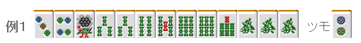
虽然可以切掉7索听2索，
不过4张听牌比起7张听牌，果然还是切掉1索立直才是正确的。
所以最好是记住这种索子的牌型，记得越多对以后用处越大。
------------------------------------------------------------------------------------
<判断2>点数听牌张数没有差别，那就选择得点更高的。

切2饼、4饼、6饼都同样是4张的听牌。
这样的话就切掉4饼立直，自摸能有三暗刻。
记住饼子的牌型，对以后有帮助。
------------------------------------------------------------------------------------
<判断3>所听牌被打出的容易程度
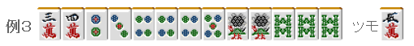
这个牌切4饼是3、6饼听牌，
切5饼是1、4饼带1索听牌。
听牌张数都是7张，而且对打点也没有影响。那么应该选择什么听牌呢？
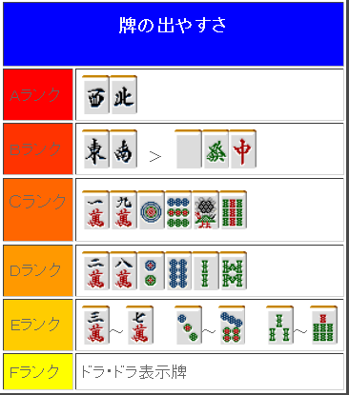
牌被打出的容易程度（也就是荣和的容易程度）是有差别的，如上图。
严密的讲，3~7也是有差别的。不过差别较小也就不用去管了。
从牌理的角度来讲，越难派上用场的牌越容易被打出。也就是说，幺九牌是比较容易荣和的。
例3的牌，3、6饼属于RANK E的，比较难被打出。
所以就应该选择切掉5饼立直，听比较容易被打出的1、4饼带1索听牌。
------------------------------------------------------------------------------------

牌被打出的容易程度是很重要的，明白这一点的话各种局面都能够HOLD住。
例4的牌从效率上来讲，摸到5万可以形成两面，貌似切掉8万比较好。
不过单纯从被打出的容易程度来看，9索和8万的双碰听牌绝对是更加容易和牌的。
重要的知识在实战中要多加利用。
------------------------------------------------------------------------------------
嵌张听牌和双碰听牌相比，双碰听牌基本上更加有利。
例5的牌，场上没有常什么特殊情况，切掉9索立直要更加容易和牌。
要说为什么的话，稍微知道怎么打牌的人都会针对立直来选择打牌。
当不是两面的听牌立直的时，常有根据立直之后的捨牌打出铳牌的情况。
比如根据筋或者壁打出铳的情况。（请参考第七章）
这样的双碰听牌，
诱饵就有作为筋牌的5饼和4索，还有作为34饼56索的壁这6种牌。
如果选择嵌张的话，只有567索三种“立直后的有效牌”。
而且切掉7索立直，不管场上打什么牌8索都会被警戒。
由以上理由，双碰听牌和嵌张（边张）听牌之间的选择
双碰立直才是符合理论的。
但是，嵌张听牌有利的局面也很多，那种情况我们要圆滑的应对。
（待续）

